Ляшук Артем Миколайович
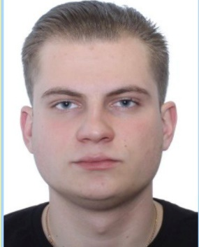

Факультет захисту рослин, біотехнології та екології (https://nubip.edu.ua/structure/zrbe)
Кафедра: фізіології, біохімії рослин та біоенергетики
(https://nubip.edu.ua/node/2786)

Спеціальність: 162 «Біотехнологія та біоінженерія» (https://nubip.edu.ua/node/2786)

Освітня програма: Екологічна біотехнологія та біоенергетика

Тема магістерської роботи: “Порівняння впливу різних екстрактів рослин на ракові клітини”
Керівник: Кандидат біологічних наук, доцент кафедри фізіології, біохімії рослин та біоенергетики
Ткаченко Татьяна Анатолієвна

ПУБЛІКАЦІЇ

ПОСТЕР

РЕФЕРАТ

ОСОБИСТІ ДОСЯГНЕННЯ

РЕЗЮМЕ

ДОСВІД РОБОТИ

